 | COLÉGIO MARIA JOSÉ DA SILVA MELO |  |  |  | Quantitativo
 | Série: 9º Ano | Professor: CRISTOVÃO | Data: /04/2021 |  | Qualitativo
 |  |  |  |  | Trabalhos
 | Nome: |  |  | Nº | TOTAL
II - VERIFICAÇÃO DA APRENDIZAGEM DE GEOGRAFIA - ABRIL

Questão 01 - A charge faz referência a uma questão fundamental da Europa atual. Essa questão é:
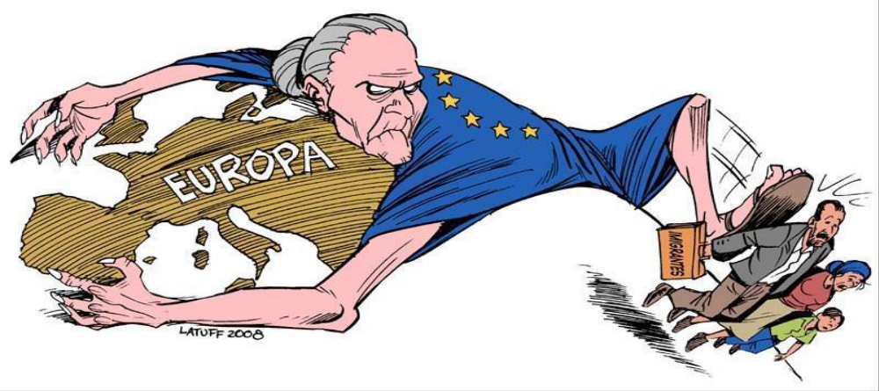

a) a expulsão de população europeia para os países do Leste europeu, que vem crescendo muito após o fim do socialismo e a abertura para o mercado.
b) o crescimento das migrações, da xenofobia e do racismo, principalmente entre países que mais recebem imigrantes (como Alemanha e França).
c) a crescente desigualdade e exclusão social da população europeia, que vem chegando ao nível de vida dos países latino-americanos. Obs.: A pobreza e a exclusão vêm crescendo na União Europeia, mas está ainda bem longe do nível latino-americano.
d) o excesso de população na Europa devido às altas taxas de crescimento demográfico no continente (alta natalidade e baixa mortalidade).
e) a livre entrada de imigrantes no continente europeu.

Questão 02 - A Europa possui o maior e mais dinâmico bloco econômico regional do planeta. Ele é considerado uma União Econômica e Monetária, onde além da eliminação das tarifas alfandegárias, é permitida a livre circulação de capitais, serviços e pessoas no interior do bloco. Outra característica importante desse bloco econômico é a adoção da moeda única entre os países integrantes. Marque a alternativa que corresponde a esse bloco econômico.

a) Comunidade dos Estados Independentes (CEI)
b) Euro
c) APEC – Cooperação Econômica da Ásia e do Pacífico.
d) União Europeia
e) Nafta

Questão 03 - O envelhecimento da população está mudando radicalmente as características da população da Europa, onde o número de pessoas com mais de 60 anos deverá chegar, nas próximas décadas, a 30% da população total. Graças aos avanços da medicina e da ciência, a população está cada vez mais velha. Isso ocorre em função do:

a) Declínio da taxa de natalidade e aumento da longevidade.
b) Aumento da natalidade e diminuição da longevidade.
c) Crescimento vegetativo e aumento da taxa de natalidade.
d) Aumento da longevidade e do crescimento vegetativo.
e) Declínio da taxa de mortalidade e diminuição da longevidade.

Questão 04 - Referendo que determinou o processo de saída do Reino Unido da União Europeia, que justifica sua saída por causa da crise econômica de 2008 e a política migratória adotada pelo bloco.

a) PIIG’S
b) Brexit
c) Benelux
d) Ceca
e) Pac

Questão 05 - Leia com atenção a notícia que se segue:

França pagará 750 euros mensais por terceiro filho

O governo francês irá pagar uma licença de 750 euros (cerca de R$ 2.050,00) por mês durante um ano a famílias que decidirem ter um terceiro filho, anunciou ontem o primeiro ministro do país, Dominique Villepin.

A medida anunciada pelo governo francês está diretamente relacionada:

a) à política anti-imigração (xenófoba) e de purificação racial adotada pela França nas últimas décadas.
b) às elevadas taxas de natalidade verificadas no país e em toda a Europa.
c) à sobrecarga no sistema de previdência social francês, em que um número cada vez menor de jovens precisa sustentar um número cada vez maior de aposentados.
d) à aproximação do governo francês com as ideias da Igreja Católica, que proíbe o uso de métodos contraceptivos não naturais.
e) à ideia imperialista de que o poderio econômico de uma nação está diretamente ligado ao tamanho de sua população.

Questão 06 – Os países chamados de forma pejorativa PIIGS, durante a crise econômica da União Europeia foram:

a) País de Gales, Irlanda do Norte, Escócia e Inglaterra
b) Portugal, Inglaterra, Irlanda, Grã-Bretanha e Suécia
c) Porto Rico, Irlanda do Norte, Inglaterra, Grécia e Espanha
d) Portugal, Irlanda, Itália, Grécia e Espanha

Questão 07 - Migrações pendulares são:

a) movimentos ligados a atividades pastoris.
b) movimentos da população rural em direção aos grandes centros urbanos.
c) troca de imigrantes entre as grandes regiões.
d) deslocamento maciço de populações urbanas em direção ao campo.
e) movimentos diários de trabalhadores entre o local de residência e o local de trabalho.

Questão 08 - A União Europeia é o principal bloco econômico da atualidade. É caracterizada pela elevada integração econômica e política dos países-membros, assim como pela adoção de uma moeda única — o euro — e pela livre circulação de bens, serviços e pessoas. Qual o nome do acordo que, assinado em 1992, deu origem à União Europeia?

a) Acordo de Paris
b) Espaço Schengen
c) Plano Marshall
d) Pacto de Varsóvia
e) Tratado de Maastricht

Questão 09 - Observe o mapa a seguir.

As principais regiões industriais do mundo, principalmente, nos países europeus, berço da Revolução Industrial no Século XVIII, tiveram como força de propulsão energética motriz.



a) o carvão mineral
b) a energia eólica
c) a energia solar
d) o petróleo
e) gás natural

Questão 10 - Em relação a baixa taxa de natalidade europeia um fator que justifique essa condição é:

a) O fim das guerras
b) Acesso a boa alimentação
c) Entrada da mulher no mercado de trabalho
d) Evolução das técnicas operatórias
e) A imigração

Questão 11 – A charge ilustra um grave problema social presente na Europa. Conclui-se que esse problema social seja a (o):

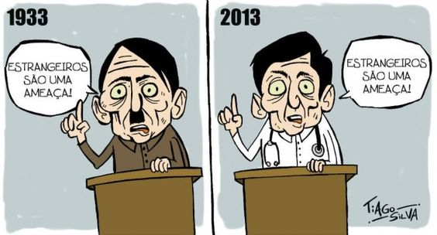

a) trabalho escravo
b) racismo
c) imigração ilegal
d) xenofobia
e) turismo

Questão 12 – Em que consiste o PAC na Europa (Política Agrícola Comum)?

GABARITO

1 | 2 | 3 | 4 | 5 | 6 | 7 | 8 | 9 | 10 | 11

Boa Prova! 30 ANOS

